Universitatea Tehnica din Cluj-Napoca

Facultatea de Automatica si Calculatoare

Specializarea: Calculatoare si Tehnologia Informației

DOCUMENTATIE

A3) Lift cu P + 12 etaje

**Îndrumător Laborator:**

Lisman Florin Dragoș

**Nume Stridenți:**

Morar Carina-Ioana

Pop Matei Vasile

1.Tema proiectului:

Proiectarea unui automat care comanda un lift intr-un hotel cu P + 12 etaje. Liftul trebuie sa răspundă solicitarilor persoanelor aflate in interior si cererilor exterioare (sus, jos) care apar pe parcurs de la ușile aflate la fiecare nivel. Ordinea de onorare a cererilor tine cont de sensul de mers (urcare sau coborâre). Se onorează cererile in ordinea etajelor, indiferent de unde provin ele (lift sau exterior). Liftul are o intrare care sesizează depășirea greutății maxime admise si nu pornește in acest caz. Plecarea nu are loc daca ușile nu sunt închise. Ușile trebuie sa stea deschise un interval de timp programabil. Ușile nu se închis daca exista vreo persoana in ușa. Viteza liftului va fi selectabile intre doua valori: 1 sau 3 secunde / etaj. Se considera ca in momentul inițial liftul se găsește la parter, cu ușile deschise.

2.Schema bloc:

Reprezentarea cutiei negre cu intrările si ieșirile automatului:

3.Unitatea de Control si Unitatea de Execuție:

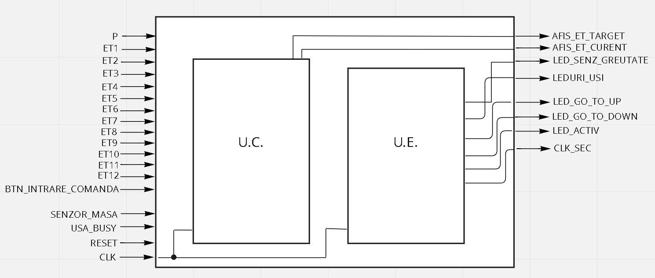

Logica de control este reprezentata de Unitatea de Control, iar resursele sunt reprezentate de Unitatea de Execuție.

In unitatea de control preia semnalele ,le interpretează si le trimite spre unitatea de execuție ca după rezultatele unității de execuție sa fie vizibile pe plăcuța.

4.Lista componentelor folosite:

**Unitatea de Control :**

1. **Senzor de greutate:** anunță dacă greutatea maximă este depășită

2. **Senzor ușă:** anunță dacă o persoană este sau nu în dreptul ușii

3**. (Memorie RAM:** reține comenzile din interior și cele din exterior)

**Unitatea de Execuție :**

4. **Comparatorul:** compară etajul curent cu etajele de unde primește comandă (etajul target), pentru a determina dacă liftul urcă sau coboară

5. **Numărător**: - dacă numără crescător, atunci liftul urcă, dacă numără descrescător, liftul coboară - stabilește viteza de deplasare a liftului - revine la starea inițială prin reset

6. **Organigrama** : determină dacă liftul continuă să meargă sau se oprește

8. **Afișor pe 7 segmente**: Afișează pe primele doua celule etajul curent, iar pe celelalte doua (din dreapta) afișează etajul target.

5.Organigrama:



Liftul pornește de la starea inițiala si anume când liftul este la parter cu ușile deschise.

Liftul verifica daca butonul de reset este apăsat sau nu. In cazul in care butonul este apăsat liftul revine la starea inițiala, iar daca continua cu citirea etajului target.

După citirea etajului target se verifica daca senzorul de uși si senzorul de greutate sunt inactive. In cazul in care unul dintre ele este activ se va aștepta pana la dezactivarea lui.

Lift activ verifica starea de funcționare a liftului.

Când liftul este activ se verifica inițial daca etajul target este mai mare ca etajul curent, iar in acest caz liftul urca. In caz contrar se verifica următoarea condiție si anume daca etajul target este mai mic decât etajul curent. Daca condiția este îndeplinită liftul coboară, altfel se verifica cea de a trai condiție si anume daca etajul curent este egal cu etajul target, îndeplinind aceasta coditei liftul se va opri si se va revenii la starea de dinaintea butonului de reset.

6. SEMNIFICAȚIA NOTAȚIILOR EFECTUATE:

Intrările liftului:

sw_etaj – switch-urile pentru etajul target

act_but – butonul pentru introducerea comenzii

senzor_masa – switch-ul pentru senzorul de masa

usa_busy – switch-ul pentru senzorul de greutate

lift_activ_P – led pentru starea liftului (daca se afla la un etaj sau este intre etaje)

go_to_up_P – led daca liftul urca

go_to_down_P – led daca liftul coboară

flag_target_P – led daca s-a ajuns la etajul target

stare_usi – leduri pentru afișarea stării ușilor

clk_sec_P – led care arata secundele

AN0, AN1, AN2, AN3 – intrările pentru afișor

a, b,c, d, e, f, g – segmentele pentru afișorul pe 7 segmente

led_masa – led-ul pentru masa

7. Justificarea soluției alese:

Am ales aceasta soluție considerând la momentul respectiv cea mai accesibila varianta de implementare a liftului, luând in considerare cunoștințele noastre de limbaj VHDL.

8. Posibilități de dezvoltare ulterioara:

La fel cum oricărui dispozitiv i se pot aduce îmbunătățiri, la fel se poate si in cazul liftului. O prima îmbunătățire a proiectului ar fi funcționalitatea completa a acestuia si anume introducerea unei memorii RAM funcționale care sa retina comenzile introduse. De asemenea diferențierea comenzilor care vin din interiorul liftului, respectiv exteriorul acestuia.

9. Bibliografie:

1. <https://users.utcluj.ro/~onigaf/files/teaching/AC/AC_indrumator_laborator.pdf>
2. <https://www.nandland.com/vhdl/tips/tip-convert-numeric-std-logic-vector-to-integer.html\>